**Яна Щербина**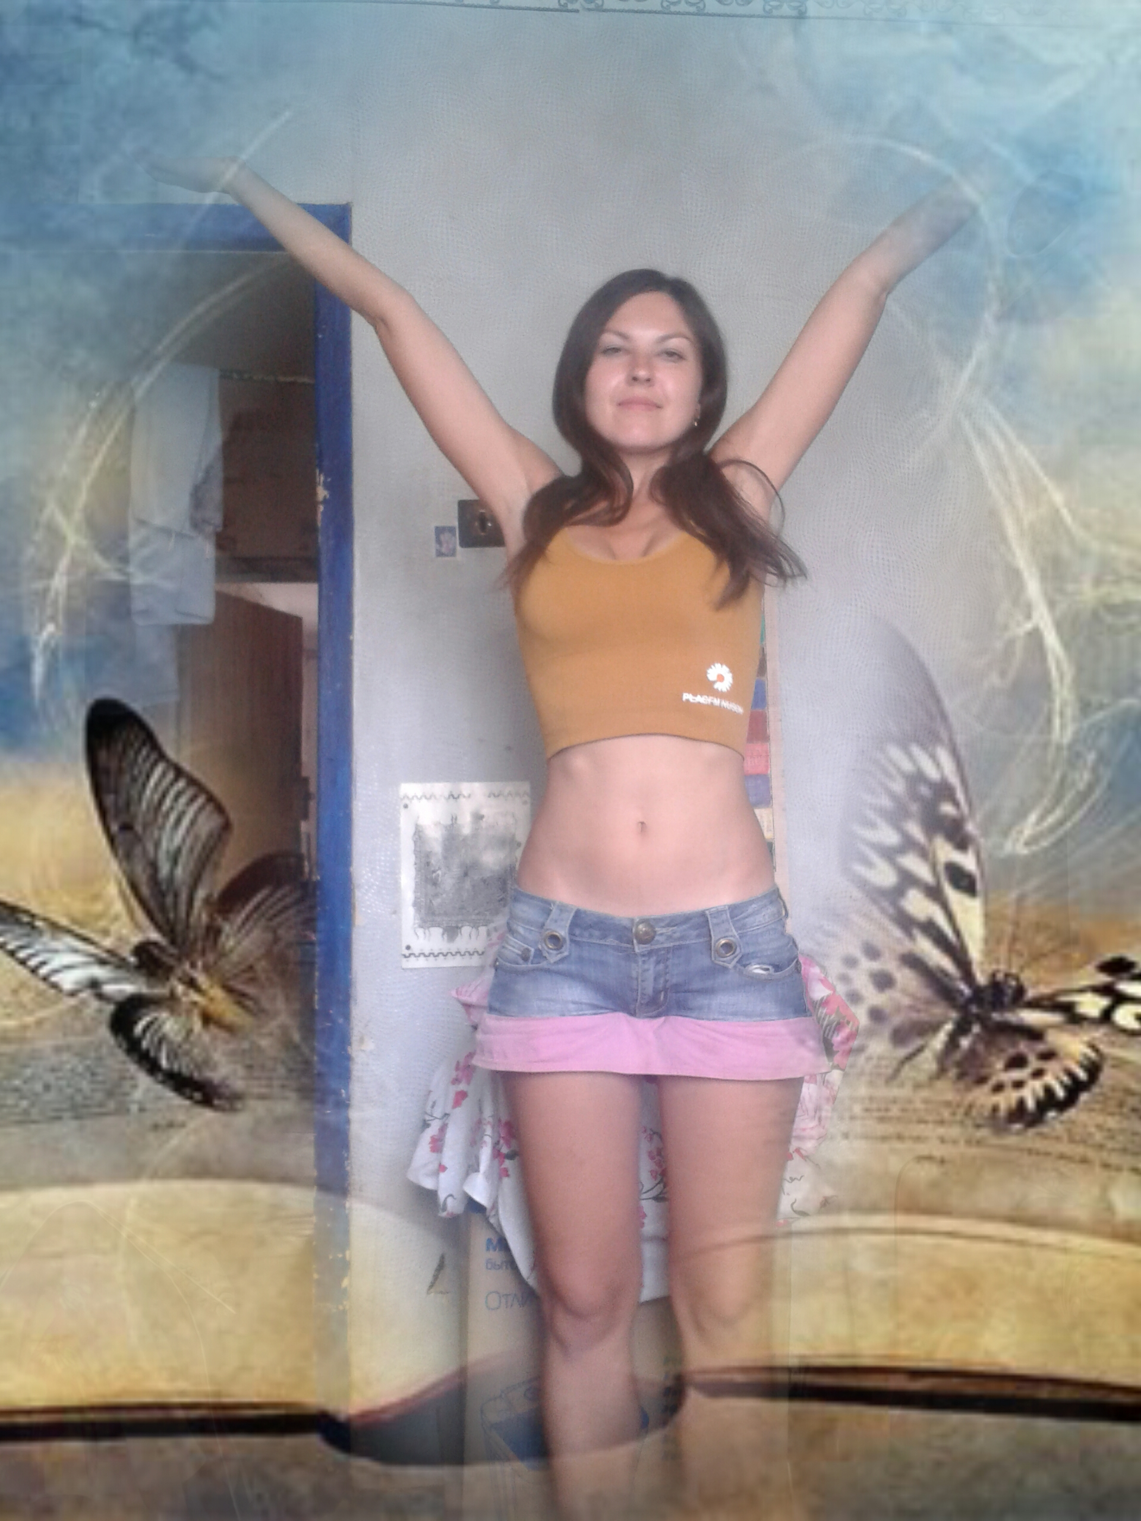

**НА ПАРАШЮТЕ ВОЛИ**

**2021**

**Засыпая**

Усну я крепко, тёплый сон

меня влачит в купели неги,

счастливой лени карусели

и ароматов детства фон.

Целует дрёма, ухожу...

очнусь, ведь я ещё осталась,

со мной ласкается усталость...

сейчас... ещё чуть-чуть сложу

стихи... Но утро мудреней,

оно закончит эти строки,

в соблазна отдыха истоки

влечёт постели колыбель.

*1. 01. 2021*

**Прозрачность**

Я напишу тебе прозрачные слова,

Отправлю в мейле то что выражу едва...

От сердца блики: отражение в волнах.

Прохладным всплеском освежает тёплый взмах.

Едва возможно передать потоком слов,

От солнца счастье чистой лёгкости любовь.

От сердца к сердцу, нет сомнения - всё так,

Ты то же чувствуешь, взаимны, это факт.

*11. 02. 2021г.*

**Безмятежность**

Одуванчиков белый пух,

Парашутами в солнечном ветре.

Тонет сердцебиенье двух

В безмятежном лучащемся свете.

Расцветающий слов аромат

Из ромашково-липовых мыслей.

Очень рада, конечно же рад.

Вдох минут не нуждается в смысле.

Разлетается звук с теплотой,

Суть мотива на кончиках пальцев.

Явлен мир серебристой струной,

Я хочу в нём с тобою остаться.

**19. 02. 2021 г.**

**Добрый мир**

Два тепла ладонь в ладоне,

Добрый мир для нас двоих.

Только мы, а все кто кроме:

Пусть идут - в волшебный миг!

Руки, пальцы, взгляд, улыбка,

Яркий свет и крыльев взмах,

Фиолетовая дымка,

Искры счастья в волосах.

Сердце к сердцу - стук единства:

Мысли, чувства, сны, слова.

Небо цвета летних джинсов,

Снежных ветров кружева.

**24. 02. 2021**

Весну мы с тобой повстречали случайно,

Коснулись и замерли: необычайно!

Объятия неба, сияние леса,

В доверии тает сомнений завеса.

Волнуют туманы, проносятся ветры,

Лучами играя, танцуют рассветы.

И что-то глубокое, то, что забыто,

Ростками пробившись, дождями омыто.

Замри на мгновенье: вглядись и послушай,

Здесь что-то знакомое трогает душу.

Бесследно рассеялась мгла сновидений,

Ручьями струится тепло исцелений.

Реальность рисуется красками мысли,

Мазки воплощая картинами жизни.

Так пусть все оттенки волшебного цвета,

Из нашей палитры, получит планета!

Пространство и время смеются в ладонях,

А кисть - намерение, тайна в паролях,

Священное вовсе не значит секретно,

Твори на здоровье - легко и сюжетно!

24. 04. 2021

РОК-Н-РОЛЛ

1

У нас с тобой совсем не те пароли,

И мы с тобой вне правила игры.

Летим в ветрах на парашуте воли,

Пока другие пачкают ковры.

пр.:

Один лишь рок н ролл извечный крылья даст тебе,

В толпе, что жаждет, чтобы тенью ползал по земле.

Искрящий драйв нон-стоп: нет пауз и обид.

Психоз внизу оставим: прекрасен, чуден вид!

2

У нас с тобой совсем иные планы

И мы с тобой в отверженных мирах.

Живём на грани срыва и нирваны,

Живём пока не вспыхнем на кострах.

пр.:

Пусть кто-то осуждает и вовсе не поймёт,

Как так оно бывает, что жизнь - сплошной полёт.

Толпой навек приговорён ты ползать по земле,

Один лишь рок-н-ролл извечный крылья даст тебе!

22.04.2021

***

Можно чёрную кошку найти в тёмной комнате,

Даже если её там и нет.

Вне зависимости от того во что ты веришь,

Снизойдут доказательства, даже на бред.

Любой искатель неизбежно получит

Подтверждения правильности пути.

Фишка в том что всё что наглючишь,

Становится реальностью во плоти.

Получается правды - не существует,

У каждого правда локальная,

По вере и мыслям каждый получит

Реальность свою персональную.

**Я могу подарить тебе лёгкость...**

Вместо умной глубокой идейности фраз,

Я могу подарить тебе лёгкость.

Вместо сморщеных лбов и усталости глаз,

Безмятежную вечную молодость.

Вместо лавров дарю тишины уголок,

Он излечит все язвы тщеславья.

Вместо слитого моря - в вершинах исток,

Он источник всего мирозданья.

Ветерок, мотылёк, и уже полетим!

Смысл не в смысле, а звук - в настроении.

И пускай невпопад мой души пилигрим,

Он блуждает в своём направлении.

12.05.2021

**Хватит борьбы**

Пока ты ступаешь дрожащей походкой

По тропам нелёгким, маршрутом судьбы,

Какие-то боги смеются над сводкой

Твоих достижений в закатке губы.

Пока чьи-то куры гребутся на грядках

Твоей разработаной пашни души,

Бараны и овцы косятся украдкой,

Сьедая побеги, что только взошли.

Пока ты в разборках кто прав, кто виновен,

Сгорают бесследно минуты и дни.

Прости, отпусти, только ты непреклонен.

Быть гибким не слабость, а сила, пойми.

И пусть говорят будто в правде вся сила,

Вот только у каждого правда своя.

Дать руку вселенной - легко и красиво!

Не гни её раком, она не твоя.

**На парашюте воли**

1

У нас с тобой совсем не те пароли

И мы с тобой вне правила игры.

Летим в ветрах на парашуте воли,

Пока другие пачкают ковры.

пр.:

Не разрушаем храмы,

не трогаем чужих.

Не ждём, а точно знаем:

свои среди своих.

Разбросаные цели,

магнитит лишь одна,

Все против, а мы верим,

мы знаем: жизнь - одна!

2

У нас с тобой совсем иные планы

И мы с тобой в отверженных мирах.

Живём на грани срыва и нирваны,

Живём пока не вспыхнем на кострах.

пр.:

Пусть кто-то осуждает

и вовсе не поймёт:

Как это так, бывает,

когда вся жизнь - полёт!

Рождённый ползать знает:

не стоит рисковать.

Но жизнь, она одна ведь!

Живём, чтобы летать!

3

У нас с тобой сотворчество душою

И мы с тобой легенды без прикрас.

Не увлекаясь "важною" юдолью,

Мы смотрим в бездну, бездна смотрит в нас.

пр.:

Порою с нами трудно,

поймут нас лишь свои.

Но каждая минута

пульсирует: живи!

Нельзя нас переделать,

не стоит нам претить,

Мы можем измениться,

но нас не изменить!

**Лето это...**

Лето это солнца свет,

Теплота лучей приятных.

Лето это дождь в обед,

Благость грядок урожайных.

Лето это комары,

Муравьи, жуки и мошки,

Лето это свет луны,

Сквозь открытые окошки.

Лето это звездопад,

Музыка природной гаммы.

Лето это грёз парад

И мечты святые храмы.

Лето это крыш шезлонг,

Неба вечное движенье.

Лето это сердца гонг,

От внезапного решенья.

Лето это бронзы цвет,

Проявившийся на коже.

Лето это всем привет,

Фрукто-ягодами сложен.

Лето это концентрат

Чувств, идей и странных мыслей.

Лето это рифм ушат

И стихи на коромысле.

Лето это сенокос,

На зиму заготовленье.

Лето это сил прирост

И души востановленье.

4. 06. 2021

**Скомкано**

Скомкано, в урну, и вынести мусор.

Новое где-то в сомненьи: "а нужно?"

Может быть лучше как есть всё оставить.

Вроде легко, только гнёт почему-то...

Вроде прощай и прости прозвучало.

Сказано, выпито, съедено, сбито.

Старое, дряхлое, прелое скинуто.

Светлое впору и даже красиво!

Но натяжение внутренних нервов,

Не отпускают стрелу на свободу.

Истин укор в отражении первом,

Жизни плевать на букварную моду.

10.07.2021

***

Умирают поэты при жизни,

Оставляя страницы стихов,

Вдохновения яркие пиксели

В интернете на веки веков.

Позабыты чувства и мысли,

Человеку теперь не до них.

Он на благо семьи и отчизны,

Променял души своей крик.

Кто-то рядом, и времени мало,

Вместо бури - эмоции штиль,

Одиночество так вдохновляло,

Усыпляет стабильности быль.

***

Проснись, мы здесь и нет преград!

Не важно: где ты или с кем.

Ничто не важно, важно - ТЫ!

И ты ВСЁ можешь, ну же - жги!!!

08.08.2021

**Когда ты вновь полюбишь дождь...**

Когда ты вновь полюбишь дождь

Прольются ливни.

И над тобою в звёздах ночь

Сквозь света бивни.

Укроет хлопком тишина,

Взволнуют мысли.

И снова росчерки пера,

Мотивом выси.

Когда ты вновь полюбишь дождь,

Проснётся что-то...

И ты поймешь - уже не ждёшь,

Всё очень просто.

А в небесах воздушный шар,

Твоих мечтаний,

Что ты держал, не отпускал:

Мираж желаний.

27.08.2021

**Нет никого по настоящему близкого...**

Нет в моей жизни мне близких людей:

Ни из любимых, ни среди друзей.

Нет никого с кем бы мне по пути,

Нет никого с кем хотелось б идти.

Много знакомых, коллег и родных,

Много хороших - как будто своих.

Только вот близкого нет никого,

Истинно близкого... и моего....

**Соли**

За буквой буква снова del,

Стираю и опять сначала.

Внутри какой-то беспредел,

Снаружи греет одеяло.

И в никуда летят слова,

Ни для кого, а может каждый

Найдет в них чуточку себя

И перечтёт хотя бы дважды.

По кромке ночи тени-сны

И тишина из звёзд и боли.

Кому-то может быть важны,

Изнанки выпареной, соли...

***

Безмолвный крик заянтарён,

Сиянье пиксельных экранов,

Для всех - душевный пантеон:

Узоры ран, ожогов, шрамов.

27- 28.08.2021

**Осенний рондель**

Осенних дней вокруг печаль

Опять не радует погода

Пока льёт дождик с небосвода

Спасает плед и тёплый чай

Воспоминанья невзначай

И духа личная свобода

Осенних дней вокруг печаль

Опять не радует погода

Мечтами покоряем даль

Идём бредём не зная брода

Всё точно также год от года

И нас с тобой мне очень жаль

Осенних дней вокруг печаль

27-28.09.2021

**жизнь она для наслаждения**

жизнь

прекрасна,

вне сомненья,

это знают все творенья!

"я люблю" скорей скажи,

поспокойнее дыши!

жизнь

она -

для наслажденья!

вот такое откровенье.

жизнь

для

тела и души!

расслабляйся

не дрожи!

канули все сожаленья,

ты не ждёшь уже

прозренья,

дни и ночи -

хороши!

очень просто всё,

скажи?

***

Я хочу танцевать

На карнизе весны,

В тихом шёпоте звёзд

Раздеваясь всерьёз.

И в мерцающем небе

Летят метеоры

Словно дождь

новогодний

на ёлке...

Из движения ритм,

Телом движет душа,

Чуть касаясь,

Скользя и вздыхая.

И лазурный фонтан,

Как шампанского взрыв,

Раскупоренная взлетайна...

11.10.2021

***

Твой мир, он не пустой,

Конечно же - бескрайний.

Но для меня чужой.

И мною пройденый давно.

Отжитый.

Страна волшебных сквозняков,

Страна невидимых оков.

Но все у вас довольны, да?

Кто недоволен - прямо в лес.

В страну свободы и чудес,

Страну вселенской простоты.

Не все здесь счастливы, увы.

Здесь истины растут цветы,

Здесь к вечному лежат мосты,

Невзрачно всё на первый взгляд,

Но настоящее в стократ.

16-23.10.2021

***

Люблю люблю люблю люблю

Люблю твой голос и тоску

Люблю твой взгляд люблю твой смех

Ведь ты на свете лучше всех

Люблю тебя я обнимать

Люблю желать и целовать

Люблю прощаться и встречать

Люблю опять опять опять

Люблю всем войнам вопреки

Люблю тепло твоей руки

Люблю любить и быть любимой

Люблю быть нужной и счастливой

**Путь с сердцем**

Под сенью ледяного небосвода,

Тепло в ладонях защищать от ветра

И проходя все камни на дороге,

Настойчиво идти к своей победе.

А если путь вдруг стал непроходимый,

Стучать об стену лбом не вижу смысла.

Вполне возможно, он же не один ведь,

Свернуть туда где ты пойдёшь счастливо.

24.10.2021.

**Одуванчик**

Не роза, не ромашка,

Не мята, не полынь:

В пырее одуванчик

Глядящий в неба синь.

**Песенка о моей несерьёзности**

Несерьёзно - не легкомысленно,

Несерьёзно - не значит халатно,

Несерьёзно - это не париться,

А играть так легко и приятно!

Несерьезно открытие радости!

А серьёзность подкашует нервы...

И мне тошно от самотерзания.

Я влюбилась в свободу наверно!

Несерьёзно - не безответственно,

Несерьёзно - не значит всё пофиг,

Несерьёзно - это приветствовать,

Но не жертвовать, жизнь свою в подвиг.

Улыбаясь свершать каждый шаг,

Если нужно - менять направленье.

Пожелай и пусть будет всё так,

Как тебе бы заветно хотелось.

24.10.2021

**Сквозь лабиринты снов**

Давай с тобою встретимся во сне,

Ты засыпая думай обо мне,

Сквозь лабиринты снов тебя найду,

С тобою эту ночь я проведу.

Шёлк серебрится в ветренной луне,

Дорожка света вьётся по воде,

На облаках сидеть с тобой вдвоём

И разговаривать, так просто, ни о чём.

Сквозь лабиринты снов, сквозь мерзлоту:

Вселенский моль царит сквозь пустоту,

Как ариадны нить твой голос сердца,

Дойти, найти, обнять и отогреться.

3.11.21

**Сквозь лабиринты снов 2**

Давай с тобою встретимся во сне.

Ты засыпая думай обо мне.

Найду тебя сквозь лабиринты сна

И проведу с тобой всю ночь вольна.

Шёлк серебрится в ветренной луне,

Дорожка света вьётся на воде,

Как здорово на облаках вдвоём,

Сидеть болтая просто ни о чём.

Сквозь лабиринты снов, сквозь мерзлоту:

Вселенский моль царит сквозь пустоту,

Твой голос сердца - ариадны нить,

Мне по нему идти, лететь, парить...

**Феникс 2021**

Вонзаю точку, словно нож

в листы исписаной бумаги.

Гори огнём святая ложь!

Умрите вестники обмана!

Из пепла прыгает птенец,

пушинка предрассветной правды.

И солнца радужный привет

его цифрует в килобайты.

03. 11. 2021

**Свет и огонь**

Такой, такой, такой, такой,

Реальный, тёплый и живой,

Не эфемерность из сети,

Земной тропой идут пути.

Такой, такой, такой, такой,

Не как другие, ты - другой!

Похожи в чём-то, чем-то нет,

Ты мой огонь, а я твой свет!

3.11.2021

***

Теплоты уютные обьятья,

Их готова с радостью принять я.

Быть вдвоём с тобой.

Осенью волшебно-поздней,

Звон снежинок уничтожит козни.

В радость нам с тобой.

И ворвутся вихрями метели

Счастья, что давно с тобой хотели.

Мир и я с тобой.

А потом весенние капели...

Так легко во всё это поверить,

Сбыться нам с тобой.

**Грани истин**

Скучаю.

По тебе.

Ты стал мне очень важен.

Свой мир дарю тебе,

Ты свой мне дал однажды.

Пустые тают сны

И глупые мечты.

Касаюсь истин граней.

Вот чистые листы,

Вода блестит в стакане.

03. 11. 2021

***

Каучуковые нервы

Пластилиновые сны

Воплощение Минервы

Смотрит в мир из головы

***

Опять все зависли в осенней хандре

Наверно от этого туго так мне

Скучно и холодно грустно и сыро

Бросила всех и сижу нелюдимо.

***

Первые снежинки

Хлопьями пушистыми

В воздухе сияющем медленно летят

Падают и падают ветерком закружатся

Вверх стремглав подбросятся

Вниз летят опять

**Творчество**

Портрет души и сердца

Рисуешь ты в стихах

В них суждено согреться

Замёрзшему в веках.

Стихи не пахнут потом

Они небесный мёд

Поэзии полётом

Добытый в кладезь сот

**Под тёплым одеялом...**

Под тёплым одеялом нас не настигнет дождь

Не проберётся холод и не обнимет дрожь

Под тёплым одеялом тепло и хорошо

Лишь тихое мерцанье закрытых плотно штор

**Теплота**

тепло накрывает волнами

тепло расслабляет меня

тепло уплываю я в дали

тепло и самой без тебя

приятно укутаться снами

приятно и просто лежать

приятно растаять стихами

приятно сидеть рисовать

волшебно сплетается песня

волшебно приходит зима

волшебно всё лучшее лейся

волшебно и чудно весьма!

10. 11. 2021

**Спи уже**

Тихо вокруг,

Все давно спят,

Спи и ты,

Ну чего же?

Слышишь, лишь дождь

Стучится в окно...

Не хочешь?

Спи!

Ну ведь ночь же!

10. 11. 2021

**Расснеженый вечер**

Расснеженый вечер скатился с пригорка,

Расправил он плечи в морозных иголках,

Прихлопнул в ладоши и с варежек пылью

Искристой порошей рассыпался иней.

Притопнул он валенком вихри вздымая,

Притопнул ещё раз и сел умолкая.

Расснеженый вечер скатился спригорка,

Весь город подсвечен, нарядная ёлка.

Повсюду окошки желтеют как луны,

Заглянет несмело, узоры рисует.

Навстречу к нему выйдет из переулка,

Красавица-ночь в звездольде полушубка.

Обнимут друг друга, закружатся в танце,

Расснеженый вечер и Ночь, в нежном вальсе.

15. 11. 2021

**Празник или нет...**

Праздник или нет - решай ты сам.

Ну, а я вручаю поздравленье!

Что бы всё сбылось - шлю небесам

Пожеланья для тебя ко дню рожденья!

Счастья, радости, удачи,

Веры, силы и любви,

Дружбы и родства впридачу,

Пусть горят души огни!

Бесконвечного пространства,

/Сколько нужно сам отмерь/

Своевременности шанса,

Распахнуть мечтаний дверь.

Истин, чуда, простоты,

Мира, света, доброты

И позволь безе влеплю,

С Днём Рождения ту ю!

*ту ю - to you

*безе - baiser

**Вдохновляющие голоса**

Вдохновляющие голоса,

Ищущие путь сердца,

Со-чувствия сети

И ты будто в клети,

Прошедшее залпом

Палит в твоё завтра,

Взлетает жар птица

Чтоб оземь разбиться.

Но вовремя ветер твой мир освежит,

Он дух продувает и душу сквозит,

Он вихрем пройдёт сквозь тебя напролёт,

Тебя заземлит он очистит твой свод.

Синий халат и жёлтая лампа,

Солнечный вечер средь ночи внезапно,

Танец ромашек и мяты в стакане,

Мёд с имбирём дружно смотрятря в паре.

И сон на ресницах ложится на отдых,

Душа улыбаясь жуёт чистый воздух.

20.11.2021

**Шаги к мечте**

Судьба тебе бросает вызов

Не знаешь ты как победить

К своей мечте на шаг ты близок

Коль первый шаг решил свершить

Шаг за шагом неспеша

Шаг уверенно стоишь

Это жаждет ведь душа

Шаг и снова оглянись

А может ну и повернуть

Сидеть в тепле капитуляций

Но блекнет свет таких минут

Сверши и радость пей новаций

19.11.2021

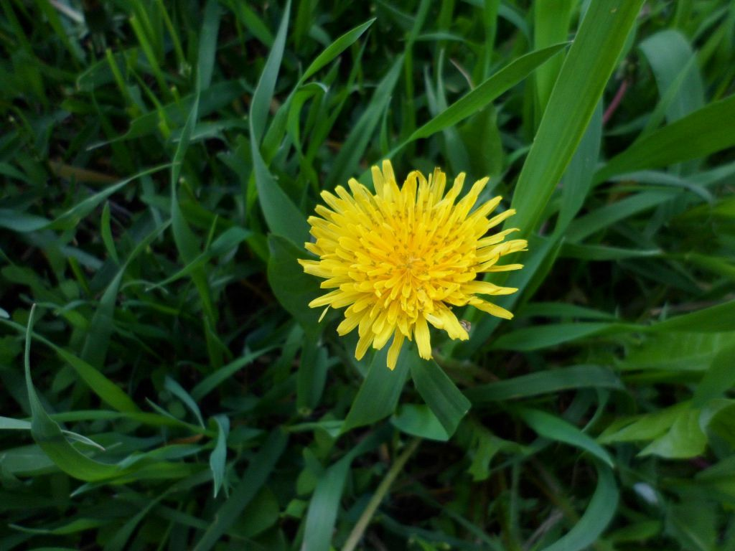

*все фото авторские*

ссылка на мою страницу

[http://www.stihi.ru/avtor/joanna6](http://www.stihi.ru/avtor/joanna6"\o"http://www.stihi.ru/avtor/joanna6)

2021г.